Peningkatan Komunikasi Diadik Dalam Membangun Pentingnya Pola Hidup Sehat Di Cilincing Jakarta Utara

¹Vania Utamie Subiakto,
¹Fakultas Ilmu Komunikasi Universitas Mercu Buana
email: ¹vania.utamie@mercubuana.ac.id

Abstrak
Pada umumnya masyarakat di Indonesia khususnya di Ibukota DKI Jakarta melakukan komunikasi baik melalui orang tua, anak, organisasi masyarakat maupun di dalam dunia kerja. Komunikasi selalu hadir dimana saja dan selalu ada pada setiap kesempatan. Pentingnya penguasaan dalam kemampuan komunikasi bagi manusia harus memiliki kecerdasaan itu sendiri. Salah satu dengan cara memperoleh kecerdasan melalui pendidikan. Pendidikan merupakan metode atau cara mendidik seorang anak menjadi memiliki karakter di dalam masyarakat. Dengan pendidikan berbagai metode literasi dalam komunikasi mampu memberikan informasi dari berbagai aspek, khususnya aspek menjaga pola kesehatan dari berbagai macam polusi. Di Wilayah Cilincing, Jakarta Utara, banyak sekali permasalahan yang ditemui disana mulai dari besarnya kecelakaan lalu lintas, polusi udara dan lain lainnya. Polusi tersebut berasal dari perusahaan batubara yang berdiri diwilayah Jakarta Utara. Selain polusi udara terdapat bau yang tidak sedap dari pantai yang bermuara di daerah Jakarta Utara. Oleh karena itu, dengan adanya kegiatan pengabdian masyarakat ini, diharapkan mampu memberikan pemahaman mengenai pentingnya Lingkungan Sehat Dari Polusi Udara yang banyak di wilayah Jakarta Utara ini. Dengan adanya proses Komunikasi Diadik seyogyanya mampu memberikan komunikasi dua arah antara orang tua kepada anak, mapun komunikasi dengan tetangga sekitar lingkungan rumah mengenai Lingkungan sehat dari polusi udara batubara yang terjadi di wilayah Jakarta Utara.

Kata Kunci : Komunikasi Diadik, Polusi Udara, Batubara, Cilincing, Jakarta Utara

Pendahuluan
Pada umumnya masyarakat Indonesia khususnya di Ibu Kota DKI Jakarta melakukan komunikasi baik melalui orang tua, anak, organisasi masyarakat maupun di dalam dunia kerja. Komunikasi selalu hadir dimana saja dan selalu ada pada setiap kesempatan. Ester (2016) mengatakan Pentingnya penguasaan dalam kemampuan komunikasi bagi manusia harus memiliki kecerdasaan itu sendiri. Salah satu dengan cara memperoleh kecerdasan melalui pendidikan. Pendidikan merupakan metode atau cara mendidik seorang anak menjadi memiliki karakter di dalam masyarakat.
Pendidikan yang dilakukan oleh orang tua merupakan pondasi awal untuk tumbuh kembangnya anak hingga remaja. Peran pendidikan sangat penting untuk kelangsungan mengubah adanya pola hidup sehat di dalam masyarakat. Peran pendidikan tidak terlepas dengan adanya proses komunikasi yang dilakukan oleh orang tua dan anak untuk memberikan pengajaran dan pemahaman atas sebuah fenomena yang terjadi sekarang ini. Proses komunikasi seperti itu, bisa dilakukan dengan proses komunikasi diadik. Komunikasi Diadik disebut juga two way communication merupakan komunikasi dua arah antara satu orang dengan satu atau dua orang lainnya yang saling berhadapan, komunikasi ini bisa diasumsikan sebagai komunikasi 2 orang atau lebih. Komunikasi ini bisa dilakukan oleh orang tua kepada anak, guru kepada muridnya, saya kepada tetangga dan lain lain.
Berbicara pola hidup sehat, tidak terlepas dari pemahaman lingkungan yang sehat yang tercipta dari lingkungan sekitar tempat kita tinggal. Pola hidup sehat bisa kita terapkan dimanapun dan kapanpun kita berada. Kesadaran hidup sehat dapat kita bentuk dan disosialisasikan ke dalam komunikasi keluarga. Namun tidak semua masyarakat paham dan banyak sekali salah persepsi sehingga pesan tidak sampai pada penerima. Dimana kesalahpahaman tersebut menimbulkan konflik antar manusia itu sendiri. Terutama dalam memberikan edukasi kesadaran pola hidup sehat sesama warga Cilincing Jakarta Utara. Menjaga kesehatan dan peduli terhadap lingkungan yang sehat merupakan hal penting yang harus diterapkan di lingkungan keluarga dan dilingkungan sekitar tempat tinggal saat ini. Salah satunya, Menjaga kesehatan dan peduli terhadap lingkungan yang sehat dilakukan dengan cara peduli dan beralih transportasi yang awalnya menggunakan kendaraan pribadi seperti motor maupun mobil, dapat beralih menggunakan alat transportasi umum yang sudah disediakan oleh Pemerintah Provinsi DKI Jakarta seperti Trans Jakarta, Jak Lingko, Kereta Api dan lain lain.
Dimana merujuk indeks standard pencemaran udara (ISPU) di tahun 2019 mengalami tren meningkat dari waktu ke waktu (Akbar: 2020). Adapun Kualitas udara provinsi DKI Jakarta, terlihat pada gambar 1 di bawah ini :
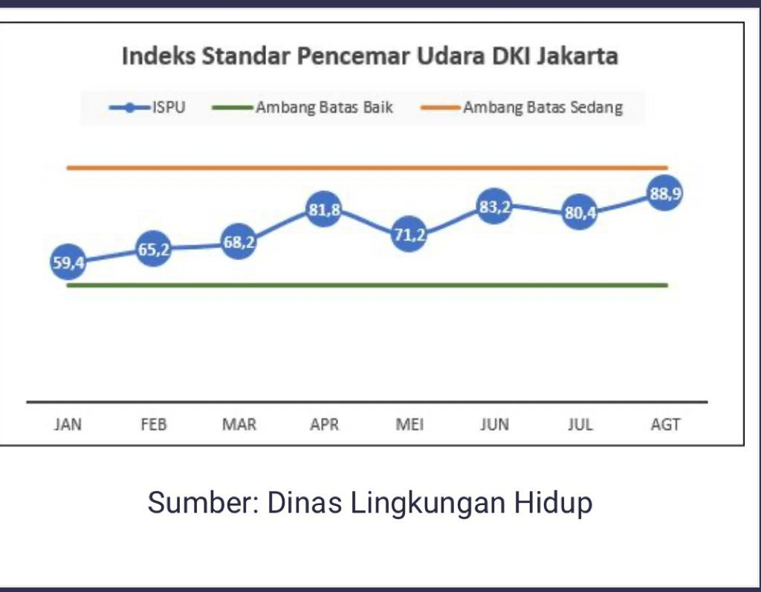
3

Gambar 1
Indeks Standar Pencemar Udara DKI Jakarta
Sumber : http://statistik.jakarta.go.id/kualitas-udara-di-provinsi-dki-jakarta

Adanya permasalahan polusi mengakibatkan adanya pola hidup sehat terganggu. Polusi udara bisa ditimbulkan dari polusi pabrik-pabrik yang berdiri di wilayah Jakarta Utara. Dimana pabrik-pabrik di wilayah Jakarta Utara cukup banyak terutama dengan keberadaan perusahaan batubara yang mengakibatkan munculnya polusi udara yang berakibat pada kesehatan warga sekitar. Dimana akibat adanya perusahaan batubara yang menghasilkan debu debu polusi tersebut ke pemukiman warga mengakibatkan adanya penyakit ISPA (Firmansyah: 2019). Debu debu yang berasal dari perusahaan tersebut berwarna hitam dan tampak menempel di dinding dan kusen jendela rumah warga ialah kediaman rumah Sugiyanto di Kelurahan Marunda, Kecamatan Cilincing, Jakarta Utara. Dari permasalahan tersebut terlihat DKI Jakarta sudah memasuki kota terburuk polusi udara di dunia (Makdori: 2019).
Wilayah Cilincing merupakan wilayah yang berada di dalam kecamatan Cilincing, Kota Administrasi Jakarta Utara. Dilihat dari tata letak Jakarta Utara yang merupakan bagian dari pemerintah daerah Khusus Ibukota Jakarta, ternyata pada abad ke 5 justru merupakan pusat pertumbuhan pemerintah kota Jakarta yg tepatnya terletak dimuara sungai Ciliwung di daerah Angke. Saat itu muara Ciliwung merupakan Bandar Pelabuhan Kerajaan Tarumanegara dibawah pimpinan Raja Purnawarman. Betapa penting wilayah Jakarta Utara pada Saat itu dapat dilihat dari perebutan silih berganti antara berbagai pihak, yang peninggalannya sampai kini dapat ditemukan dibeberapa tempat di Jakarta Utara, seperti Kelurahan Tugu, Pasar Ikan dan lain sebagainya (Pemerintahan Kota Administrasi Jakarta Utara: 2019).
Dimana permasalahan yang ada di Ibukota DKI Jakarta yang paling pelik permasalahannya terdapat di Jakarta Utara. Untuk itu Pemerintah mengadakan orientasi pelayanan kepada masyarakat dengan melibatkan seluruh stakeholder dan tetap mengutamakan dialog dalam menata wajah Ibu Kota. Gubernur DKI Jakarta (Anies Rasyid Baswedan) mengatakan Jakarta Utara termasuk kota yang masalahnya paling kompleks yaitu permasalahan sosial, lingkungan hidup, dan kepadatan tinggi. Kota pesisir ini masalahnya termasuk paling rumit di Indonesia (Fajarta: 2017).
Dalam memberantas adanya permasalahan tersebut diperlukan Peran komunikasi antar masing masing stakeholder. Komunikasi ini bisa dilakukan dengan cara komunikasi diadik atau two way communication. Dimana komunikasi diadik merupakan komunikasi dua arah antara satu orang dengan satu atau dua orang lainnya yang saling berhadapan. Proses komunikasi ini bisa dilakukan seseorang untuk memberikan edukasi dan pemahaman di dalam lingkungan sekitar. Seseorang dapat memberikan informasi atau memberikan pemahaman mengenai permasalahan permasalahan polusi udara di dalam lingkungan keluarga, teman, bos dan pegawai, serta di dalam organisasi maupun perusahaan. Selain itu komunikasi juga menumbuhkan kesadaran dapat dibangun oleh masyarakat terutama dalam peningkatan kesadaran suatu permasalahan (Subiakto: 2020).
Sosialisasi yang dimaksud untuk memberikan edukasi melalui metode two way communications. Dengan kata lain, hal ini merupakan bentuk khusus komunikasi antarpribadi yang hanya melibatkan dua individu, misalnya suami-istri, dua sejawat, guru-murid. Perlu diingat komunikasi diadik hanya dilakukan oleh dua orang yang saling bergantian menjadi komunikator ataupun komunikan saja. Untuk itu, dengan adanya permasalahan di wilayah Cilincing Jakarta Utara, proses komunikasi diadik sangan diperlukan untuk membangun integritas dan pemahaman yang intens dari suatu informasi penting terhadap pentingnya lingkungan sehat dari polusi udara yang sering terjadi diwilayah tersebut.

Metode
Metode pelaksanaan kegiatan pengabdian masyarakat ini adalah yaitu Lecture dan demontrasi (aplikasi) and case study yaitu untuk meningkatkan kapasitas komunikasi diadik dalam membangun pentingnya pola hidup sehat di Cilincing Jakarta Utara. Kota Administrasi Jakarta Utara merupakan wilayah yang mempunyai banyak permasalahan yang belum mampu di atasi oleh pemerintahan setempat terutama permasalahan polusi udara yang dihasilkan oleh pabrik batubara yang berdiri diwilayah tersebut. Polusi udara batubara disebabkan oleh adanya pabrk-pabrik yang diizinkan beroperasi diwilayah pemukiman warga. Kegiatan ini merupakan salah satu bentuk implementasi keikutsertaan dalam mengatasi permasalahan lingkungan hidup dalam persfektif komunikasi. Kegiatan ini dihadiri oleh Kepala Suku Dinas Perhubungan Jakarta Utara yang ikut serta berdiskusi dengan warga sekitar mengenai permasalahan polusi udara yang dihasilkan oleh kendaraan roda empat maupun roda dua yang memadati wilayah ini. Kasudin (Kepala Suku Dinas Perhubungan Jakarta Utara) menyampaikan mengenai ketertiban dalam penggunaan transportasi dan cara mengatasi permasalahan polusi udara yang dihasilkan oleh kendaraan kendaraan besar yang banyak beredar diwilayah tersebut.
Dosen-dosen komunikasi Universitas Mercu Buana turut andil dalam kegiatan pengabdian masyarakat sebagai narasumber kegiatan ini. Pemerintahan setempat seperti kelurahan sangat mendukung kegiatan ini, terutama membahas mengenai polusi udara. Terdapat 2 organisasi masyarakat non-profit yang menjadi mitra kegiatan pengabdian adalah Yayasan Mutiara Jakarta dan Yayasan Kesejahteraan Miftahul Jannah. Yayasan Mutiara Jakarta merupakan lembaga non profit perempuan yang bergerak dalam isu-isu sosial dan lingkungan di wilayah Kota Administrasi Jakarta Utara. Sedangkan Yayasan Kesejahteraan Miftahul Jannah merupakan yayasan yang bergerak dalam bentuk pendidikan yang mampu memberikan edukasi guru-guru ke siswa, wali murid dan dilingkungan sekitarnya.
Kedua mitra ini mempunyai komitmen untuk mengembangkan Pentingnya Pola Hidup Sehat bebas dari polusi udara di wilayah Kota Administrasi Jakarta Utara melalui komunikasi diadik ke keluarga, sanak saudara, siswa maupun dilingkungan sekitarnya. Selain itu, kedua mitra tersebut dibekali strategi sederhana dalam melakukan komunikasi diadik ke keluarga, sanak saudara, siswa maupun dilingkungan sekitar untuk meningkatkan kesadaran pola hidup sehat masyarakat di wilayah Kota Administrasi Jakarta Utara. Kedua UKM tersebut juga mempunyai motivasi yang tinggi untuk mengatasi permasalahan polusi udara yang terdapat diwilayah Kota Administrasi Jakarta Utara.

Hasil dan Pembahasan
Pendekatan komunikasi interpersonal (komunikasi diadik), Bochner dalam Mulyana (2001:16), komunikasi interpersonal merupakan komunikasi yang mencakup hubungan antar manusia yang paling erat. Hubungan interpersonal berkenaan dengan proses pembentukan hubungan perorangan, suatu ikatan yang mendekatkan, mendalam dan pribadi. Sebagaimana Joseph Devito (1995) mengungkapkan ciri-ciri komunikasi antarpribadi, antara lain : Komunikasi antarpribadi paling sedikit melibatkan dua orang, pesan, saluran, gangguan serta konteks. Serta komunikasi Antarpribadi memiliki efek yang timbul pada komunikan antara lain : Pertama, Efek kognitif, adalah yang berkaitan dengan pikiran, nalar atau rasio, misalnya komunikan yang semula tidak tahu, tidak mengerti menjadi mengerti atau tidak sadar menjadi sadar., Kedua, Efek Afektif, adalah efek yang berkaitan dengan perasaan, misalnya komunikan yang semula merasa tidak senang menjadi senang, sedih menjadi gembira. Ketiga, Efek konatif, adalah efek yang berkaitan dengan timbulnya keyakinan dalam diri komunikan untuk melakukan sesuatu sesuai dengan apa yang dikehendaki oleh komunikator berdasarkan pesan atau message yang ditransmisikan, sikap dan perilaku komunikan pascaproses komunikasi juga tercermin dalam efek konatif (Effendy, 2004:22-23).
Komunikasi diadik merupakan komunikasi dua arah antara satu orang dengan satu atau dua orang lainnya yang saling berhadapan. Proses komunikasi ini bisa dilakukan seseorang untuk memberikan edukasi dan pemahaman di dalam lingkungan sekitar. Model komunikasi ini mampu dilakuka oleh siapapun dan dimanapun yang mempunyai hubungan erat atau dekat di dalamnya. Setiap peserta di dalam kelas ini mempunyai beranekaragam variasi karakteristik, budaya, suku dan ras walaupun mereka merupakan warga di wilayah Kota Administrasi Jakarta Utara. Penelitian Ester Kristiani memperkenalkan proses komunikasi diadik antara guru dan siswa Tunagrahita Ringan di SMP Negeri 10 Pekalongan. Proses tersebut merupakan salah satu komunikasi yang cukup efektif yang digunakan oleh guru ketika guru melakukan pendekatan khusus secara personal dengan anak Tunagrahita Ringan, baik di dalam kegiatan belajar mengajar maupun di luar kegiatan belajar menga-jar sehingga anak Tunagrahita ringan lebih dapat mudah diatur dan menjadi terbuka dengan gurunya. Serta melalui pendekatan secara personal dengan proses komunikasi diadik, guru lebih dapat membimbing ataupun meningkatkan prestasi belajar dari anak Tunagrahita ringan.
Berdasarkan hasil diskusi dengan beberapa stakeholder dan mitra di wilayah Kota Administrasi Jakarta Utara, maka diangkat permasalahan polusi udara sebagai permasalahan yang penting untuk segera diatasi bersama oleh masyarakat sekitar, untuk meningkatkan pola hidup sehat masyarakat di Cilincing Jakarta Utara. Adanya peran Komunikasi Diadik diharapkan masyarakat mampu memberikan informasi maupun literasi ke masyarakat mengenai lingkungan sehat bebas dari polusi udara di wilayah ini, dikarenakan suatu saat komunikasi dapat memburuk dan pada saat lain komunikasi mampu dijalankan dengan baik apabila tidak ada kesalahan dari proses penyampaiannya. Awalnya, pengabdi melihat permasalahan di wilayah Cilincing Jakarta Utarta sangatlah rumit seperti adanya permasalahan parkir liar, jumlah kematian dalam menggunakan kendaraan, polusi udara, sampah yang sampai saat ini belum mampu di atasi dan diberikan solusi membaik terhadap permasalahan yang terjadi. Pengabdi dalam menjalankan kegiatan ini melakukan edukasi, memberikan informasi, penjelasan dan contoh contoh mengenai peran komunikasi diadik yang mampu dilakukan oleh siapapun dan dimanapun kepada orang-orang terdekat untuk menjelaskan dan memberikan pemahaman pentingnya pola hidup sehat dengan sering melakukan cuci tangan, menanam tanaman hias maupun tidak membuang sampah sembarangan diwilayah tersebut.
Kegiatan ini dengan cara edukasi terhadap peran Komunikasi Diadik atau Two Way Communication yang dikemas dalam pembelajaran yang interaktif terhadap permasalahan polusi udara yang sudah tercemar dilingkungan Cilincing Jakarta Utara. Dilihat dari, peserta turut andil dalam menceritakan permasalahan yang pernah dialami oleh warga yang terdampak polusi udara dilingkungan sekitarnya. Wargapun menceritakan bagaimana kondisi wilayah Cilincing yang patut dibenahi bersama antara warga dengan pemerintahan setempat agar menghasilkan wilayah yang kondusif di Kota Administrasi Jakarta Utara. Adanya stimulus yang diberikan oleh para peserta yang dihadiri oleh pemerintah setempat, menjadikan ruang diskusi untuk menghasilkan perubahan sikap peserta yaitu warga terhadap permasalahan dengan adanya kepedulian bersama untuk melakukan penghijauan diwilayahnya masing masing agar tercipta pola hidup sehat terbebas dari polusi udara seperti bau tidak sedap yang berasal dari laut maupun udara atau asap yang berasal dari pabrik-pabrik sekitar wilayah Cilincing Jakarta Utara.
Konsep Komunikasi Diadik atau Two Way Communication dapat dilakukan oleh peserta membangun komunikasi intens antara ibu ke anak, bapak ke anak, suami ke istri, istri ke suami maupun menjalin komunikasi ke teman serta kesanak saudara terdekat diwilayahnya Cilincing Jakarta Utara. Komunikasi tersebut dibangun untuk memberikan perubahan yang cepat sehingga mampu dirasakan oleh warga sekitar melalui konsep komunikasi diadik untuk mewujudkan lingkungan sehat bebas dari polusi udara. Cara mewujudkan itu semua melalui aspek knowledge, dengan penyampaian materi (classical.) dan aspek attitude, dengan adanya praktek bersama. Kegiatan pengabdian masyarakat ini dilakukan pada tanggal 29 Januari 2020 dilaksanakan di Madrasah Ibtidaiyah Yayasan Kesejahteraan Miftahul Jannah yang dihadiri oleh Guru dan pimpinan Yayasan Kesejahteraan Miftahul Jannah, anggota Yayasan Mutiaran Jakarta serta warga sekitar wilayah Cilincing Jakarta Utara.
Tim pengabdi juga menjelaskan dengan memberikan pandangan permasalahan mengenai volume kendaraan di Cilincing, Kota Administrasi Jakarta Utara yang paling besar dan kendaraan kendaraan besar Kontainer maupun truck-truck perusahaan melalang buana dan bukan hal tabu ketika kita mendatangi wilayah tersebut. Jumlah kendaraan dengan volume yang banyak setiap harinya, akan menimbulkan permasalahan baru terhadap kesehatan masyarakat yaitu penyakit ISPA yang rentan diderita oleh masyarakat sekitar. Dengan diberikan ruang dan diberikan pemahaman mengenai pemetaan sosial diwilayah ini, masyarakat sadar betapa pentingnya lingkungan yang sehat yang direalisasikan di dalam lingkungan keluarga masing masing. Tidak hanya kesadaran saja, melainkan adanya literasi yang akan dibangun oleh masing masing peserta pengabdian ini untuk ditingkatkan guna untuk mewujudkan strategi wilayah Cilincing Kota Administrasi Jakarta Utara terbebas dari polusi udara seperti bau tidak sedap yang berasal dari laut maupun udara atau asap yang berasal dari pabrik-pabrik sekitar wilayah tersebut . Terlihat pada gambar 1 di bawah ini :
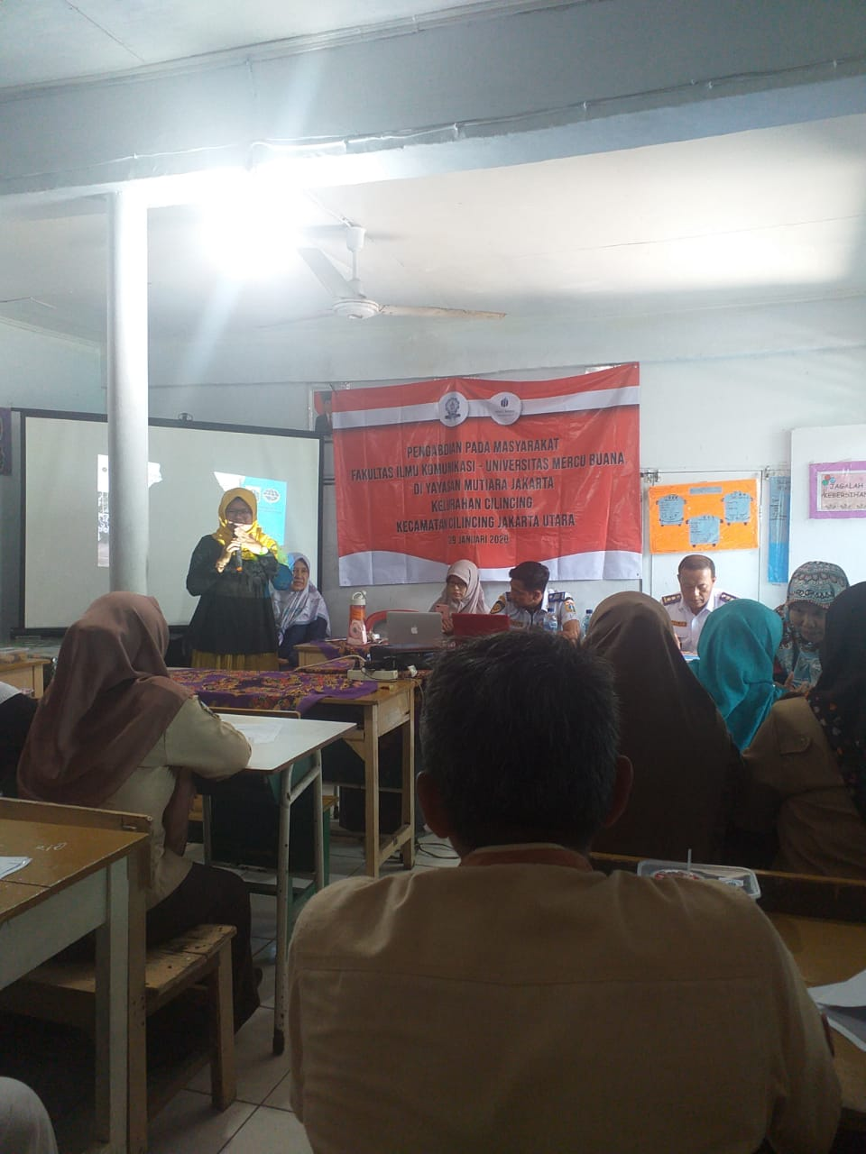
Gambar 1
Penyampaian Materi “Pemetaan Sosial”

Tim pengabdi dalam penyampaiannya, menyajikan data-data terkini mengenai konsep komunikasi diadik yang mampu di jalankan untuk mengatasi dan memberikan solusi bersama dalam mewujudkan wilayah Cilincing Jakarta Utara, bebas dari penyakit ISPA serta terwujudnya masyarakat yang peduli lingkungan melalui metode literasi ke orang-orang terdekat diwilayah sekitarnya. Setelah pemaparan narasumber selesai, yang dilakukan oleh tim pengabdi dan Kepala Suku Dinas Perhubungan Jakarta Utara terlihat antusias masyarakat (peserta) untuk segera mewujudkan ke dalam runitas kehidupan sehari hari baik dalam lingkup keluarga maupun di lingkungan sekitar wilayah.
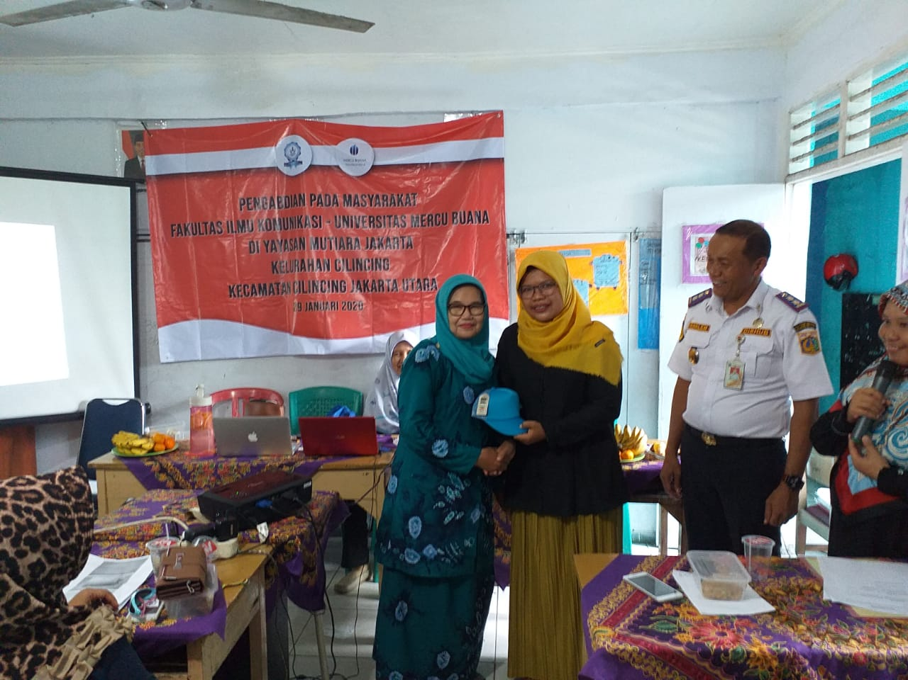
Tim pengabdi melihat antusias dan semangat peserta untuk mewujudkan dan melakukan literasi berbasis konsep komunikasi diadik, maka tim pengabdi melakukan deklarasi abang dan none “lingkungan hidup” diwilayah Cilincing Jakarta Utara yang berguna untuk memberikan semangat dan motivasi peserta untuk terus melakukan literasi, pembangunan informasi, melek media informasi, komunikasi intens yang harus dilakukan oleh peserta ke orang-orang terdekatnya. Adanya pemilihan abang none lingkungan hidup ini bertujuan untuk adanya saling mengingatkan antar peserta untuk memiliki rasa tanggung jawab dalam mengelolah perubahan di wilayah Cilincing Kota Administrasi Jakarta Utara. Abang None ini juga sebagai penanggung jawab untuk mewujudkan wilayah ini terbebas dari berbagai macam polusi yang rentan terjadi oleh masyarakat sekitar dengan kerjasama dengan semua stakeholder yang terlibat. Tidak hanya itu, Abang None lingkungan hidup ini sebagai wadah mediasi masyarakat apabila masyarakat ingin berjumpa (berdiskusi) dengan pemerintahan setempat seperti Suku Dinas Perhubungan Kota Administrasi Jakarta Utara, Kelurahan maupun pemerintahan yang bertanggung jawab dalam memberikan perlindungan dan kenyamanan terhadap warganya. Kegiatan deklarasi abang none terlihat pada gambar 2 di bawah ini :
Gambar 2
Kegiatan Deklarasi Abang None

Setelah adanya deklarasi abang none “lingkungan hidup” dalam kegiatan pengabdian masyarakat ini. Kegiatan dilanjutkan dengan adanya sesi foto bersama antara tim pengabdi dengan peserta kegiatan serta Kepala Suku Dinas Perhubungan Jakarta Utara dan Jajarannya. Terlihat pada gambar 3 di bawah ini :
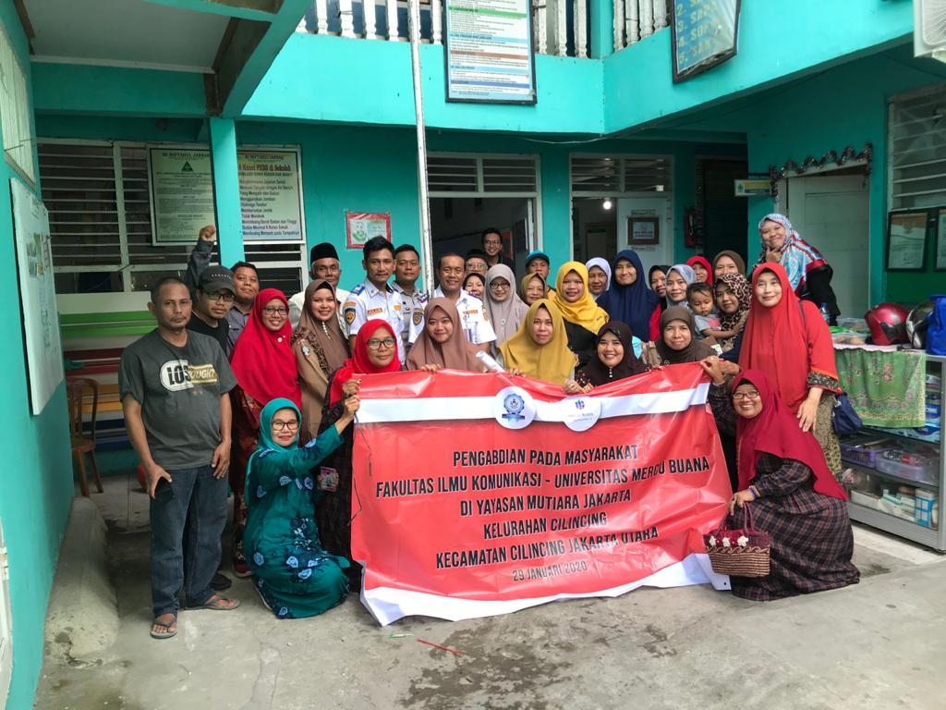
Gambar 3.
Sesi Foto Bersama Kegiatan Pengabdia Masyarakat

Simpulan
Pengabdian yang dilakukan untuk peningkatan komunikasi diadik dalam membangun pentingnya pola hidup sehat di Cilincing Jakarta Utara disambut baik oleh kedua mitra dan masyarakat wilayah Cilincing Kota Administrasi Jakarta Utara. Kegiatan ini juga disambut baik oleh Kepala Suku Dinas Perhubungan Jakarta Utara yaitu Bapak Harlem Simanjuntak turut hadir dalam kegiatan ini dan menyampaikan materi dan membuka ruang diskusi hangat dengan peserta yaitu warga Kota Administrasi Jakarta Utara. Selama ini, pemerintah jarang sekali datang dan datang langsung ke mayarakat untuk melakukan diskusi. Adanya kegiatan ini, menjadikan ruang diskusi dan memberikan solusi terhadap permasalahan yang belum mampu diatasi oleh pemerintah setempat sehingga terdapat kesalahan persepsi dan kesalahan koordinasi antar pemerintah setempat dan masyarakat. sehingga masyarakat mempunyai pemikiran negatif terhadap pemerintah setempat.
Hadirnya pemerintah setempat yang diwakilkan dengan Kepala Suku Dinas Perhubungan Jakarta Utara yaitu Bapak Harlem Simanjuntak menjadikan semangat baru peserta untuk melakukan koordinasi dan pembenahan dimulai dari lingkup keluarga dan lingkup lingkungan sekitar. Kegiatan Dyadic Communication dalam membangun pentingnya pola hidup sehat di Cilincing Jakarta Utara berjalan dengan lancar. Peserta terlihat semangat untuk melakukan perubahan, memberikan informasi kembali ke keluarga, sanak saudara, teman, tetangga serta masyarakat dilingkungan sekitar dengan menggunakan konsep komunikasi diadik. Peserta juga mampu mengekspresikan ide-ide dan pendapat dengan baik dengan sangat terbuka dihadapan tim pengandi dan Kepala Suku Dinas Perhubungan Jakarta Utara. Adanya perubahan sikap dan wawasan peserta ketika tim pengabdi dan Kepala Suku Dinas Perhubungan Jakarta Utara memberikan materi mengenai konsep, data dilapangan yang menjadi mengenai permasalahan bersama yaitu antar pemerintah dan masyarakat.
Suasana kegiatan sangat interaktif dan hidup, menjadikan suasana diskusi yang efektif terhadap adanya perubahan dan kepedulian masyarakat untuk membenahi lingkungan sekitarnya dengan melakukan menanam tanaman hias, menggunakan helm, mencuci tangan untuk membiasakan pola hidup sehat. Peserta kegiatan ini memiliki kreatifitas, kejujuran dan cenderung berani mengemukakan pendapatnya secara terbuka di depan Kepala Suku Dinas Perhubungan Jakarta Utara. Serta pak Harlem Simanjuntak memberikan ruang dan kesempatan apabila ada warganya yang ingin berdiskusi bersama untuk hadir ke kantor Suku Dinas Perhubungan Jakarta Utara.
Secara keseluruhan peserta menyatakan kegiatan ini menarik dan interaktif karena tim pengabdi menyajikan narasumber tidak hanya dari kalangan akademisi saja namun menghadirkan peran pemerintah ikut serta dalam melakukan perubahan terhadap permasalahan polusi udara ini. Adanya deklarasi Abang dan None Lingkungan Hidup sebagai simbol kesiapan masyarakat untuk mewujudkan Wilayah Cilincing bebas dari polusi udara dan menerapkan pola hidup sehat di dalam lingkup keluarga maupun dilingkungan sekitar. Tidak hanya penerapan konsep diadik saja yang mereka jalankan namun, peserta akan melakuka perubahan dalam penggunaan transportasi, yang awalnya menggunakan kendaraan pribadi beralih ke kendaraan angkutan umum yang sudah disediakan pemerintah setempat.

Referensi

Akbar Adhitya, diakses di http://statistik.jakarta.go.id/kualitas-udara-dki-jakarta-di-2019/ pada tanggal 20 Januari 2020.
Ester Krisnawati,Yovita Priska Hanasih, (2016), Proses Komunikasi Diadik Antara Guru Dengan siswa Tunagrahita Ringan (Studi Kasus Di Smp Negeri 10 Pekalongan, Jurnal Ilmiah komunikasi 5(2), 95.
Firmansyah M Julnis, 2019, diakses di https://fokus.tempo.co/read/1228955/polusi-debu-batu-bara-ancam-paru-paru-warga-marunda-cilincing/full&view=ok pada tanggal 25 November 2019.
Fajarta Roy Carlos, 2017, diakses di https://www.beritasatu.com/jakarta/460534/anies-baswedan-masalah-jakarta-utara-paling-rumit, pada tanggal 25 November 2019.
Makdori Yopi, (2019), diakses di https://www.liputan6.com/news/read/4008140/headline-jakarta-masuk-daftar-kota-dengan-polusi-udara-terburuk-dunia-solusinya#, pada tanggal 20 Januari 2020.
Pemerintahan Kota Administrasi Jakarta Utara, (2019), diakses di https://utara.jakarta.go.id/srv-5/news/2019/06/Sejarah-Jakarta-Utara
Subiakto Utamie Vania, (2020), Peningkatan Kapasitas Pola Komunikasi Pengolahan Sampah Berbasis Karang Taruna Di Wilayah Kembangan, Jakarta Barat, Abdi Moestopo Jurnal Pengabdian Pada Masyarakat 3(2), 56.

